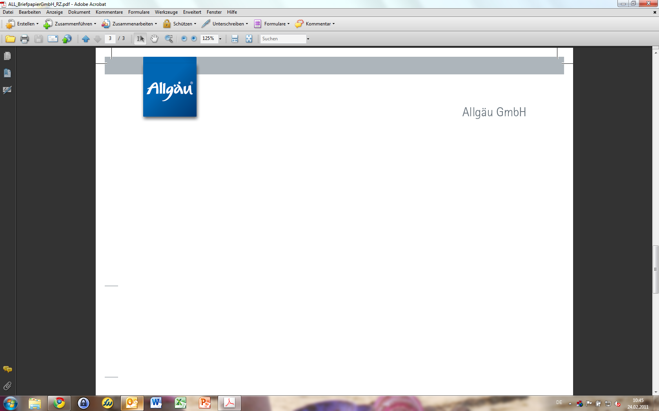**P R E S S E – N E W S**

**Acht Millionen Euro für das Digitale Gründerzentrum Schwaben –**

**Gemeinschaftsbewerbung Allgäu und Augsburg erfolgreich**

Kempten/Augsburg (AG, 28. Juni 2016) – Kempten und Augsburg ziehen erfolgreich an einem Strang und setzen sich durch: In beiden Städten entsteht das Digitale Gründerzentrum Schwaben, Erfolg der gemeinsamen Bewerbung im Rahmen des „Wettbewerbs zur Förderung von Gründerzentren und Netzwerkaktivitäten im Bereich Digitalisierung“ des Bayerischen Wirtschaftsministerium, wie heute die elfköpfige Jury im Bayerischen Staatsministerium für Wirtschaft und Medien, Energie und Technologie bekannt gab.

Die gemeinsame Bewerbung der IT-Gründerzentrum GmbH (aiti-Park), des Branchennetzwerkes aitiRaum e.V., der Stadt Kempten und der Allgäu GmbH  für das Digitale Zentrum wird zum 1. Januar in Augsburg und Kempten umgesetzt. Die Netzwerkaktivitäten sollen die gesamte Region vom Allgäu über den Wirtschaftsraum Augsburg bis nach Nordschwaben abdecken, das geplante Fördervolumen beträgt rund 8 Mio. Euro. Klaus Fischer, Geschäftsführer der Allgäu GmbH zeigt sich sehr erfreut: „Die Unternehmen im Allgäu haben nun mit dem digitalen Zentrum Schwaben eine Ideenschmiede in der Region. Langjährige erfolgreiche Firmen können im Allgäuer Netzwerk gemeinsam mit jungen Gründern Ideen für die Zukunft entwickeln.“

Und auch Thomas Kiechle, Oberbürgermeister der Stadt Kempten, sieht sich im Zuschlag für Kempten bestätigt: „Die Stadt Kempten setzt sich aktiv für die Realisierung eines digitalen Gründerzentrums in räumlicher Nähe zur Hochschule Kempten ein. Das Zentrum ist ein wichtiger Motor für die Entwicklung eines kreativen und innovativen Raums für digitale Gründer im Allgäu und stärkt den Wissenschafts- und Wirtschaftsstandort. Das digitale Gründerzentrum ist für mich ein bedeutendes Zukunftsprojekt. Daher engagiert sich die Stadt Kempten hier auch finanziell.“

Dr. Kurt Gribl, Oberbürgermeister Stadt Augsburg, betont insbesondere den überregionalen und kooperativen Gedanken hinter dem Großprojekt. „Die thematische Ausrichtung des Antrages passt hervorragend zu den regionalen Strukturen und Entwicklungen im Zuge der Digitalisierung in Schwaben und Augsburg. Die vom Freistaat Bayern massiv unterstützten Anstrengungen der Region, in den Bereichen Leichtbauproduktion und Ressourceneffizienz wesentliche Fortschritte zu erzielen, werden damit konsequent unterstützt.“

Mit dem Digitalen Gründerzentrum finde nun die Vernetzung zwischen Gründern, Mittelstand und Industrie statt, so dass Start-ups und etablierte Unternehmen voneinander profitieren können, ist Stefan Schimpfle, Geschäftsführer der IT-Gründerzentrum GmbH, überzeugt.

**Am Puls der Digitalisierung – Ökosystem für Start-ups und den Mittelstand**

Das Digitale Zentrum Schwaben soll ein Kompetenzzentrum als zentrale Informationsstelle werden, den Wissenstransfer und die Umsetzung neuer Produkte und Geschäftsmodelle vorantreiben, mit Best-Practice-Beispielen die Digitalisierung erlebbar machen sowie einen aktiven Beitrag zur Sicherstellung der Wettbewerbsfähigkeit des Wirtschaftsstandortes leisten. Existenzgründer mit digitalen Geschäftsmodellen sollen in den für Augsburg und Kempten angedachten Gründerzentren optimale Rahmenbedingungen für eine erfolgreiche Entwicklung erhalten. Im Rahmen der Netzwerkaktivitäten, deren Beginn bereits für Januar 2017 vorgesehen ist, soll ein Ökosystem für Existenzgründer und etablierte Unternehmen entwickelt und die individuellen Standortvorteile der Digitalisierung gehoben werden.  Nach der heutigen Jurybekanntgabe müssen nun alle formal notwendigen Entscheidungen für die Umsetzung in die Wege geleitet werden.

**Finanzierung und Fördervolumen – Aktive Beteiligung der Wirtschaft erforderlich**

Das in der Bewerbungsskizze angegebene Fördervolumen beträgt rund acht Mio. Euro (davon 6,8 Mio Euro für Infrastruktur und 1,1 Mio. Euro für die Netzwerkaktivitäten). Für die Netzwerkaktivitäten ist zudem eine Kofinanzierung in Höhe von 50 % der zuwendungsfähigen Kosten über den Bewilligungszeitraum von maximal fünf Jahren erforderlich. Diese soll durch die Wirtschaft der Region eingebracht werden. Die Förderung des Digitalen Zentrums Schwaben erstreckt sich über drei Jahre, mit der Option auf eine Verlängerung um weitere zwei Jahre. Der formale Antrag für das Digitale Zentrum Schwaben soll nach den Entscheidungen der beteiligten Gebietskörperschaften bis Ende September bei der Regierung von Schwaben eingereicht werden.

**Partner**

Unterstützt wurde die Bewerbung durch ein breites Bündnis von zahlreichen Unternehmen der Region, den beiden Wirtschaftskammern, der Universität Augsburg sowie den Hochschulen Augsburg und Kempten. Über das Technologie Centrum Westbayern TCW Nördlingen wird der Raum Nordschwaben in die Netzwerkaktivitäten integriert. Auch die für die Region wichtige Umweltbranche ist über das Umwelt-Technologische Gründerzentrum UTG eingebunden. Ebenso sind die Gründerzentren in Kaufbeuren, Memmingen und Sonthofen Partner des Netzwerkes.

Presseinformation

Simone Zehnpfennig Klaus Fischer

Allgäu GmbH Geschäftsführer

Allgäuer Straße 1, D-87435 Kempten Tel. 0831/575 37 13

Tel. 0831/575 3737, Fax 0831/5753733 fischer@allgaeu.de

zehnpfennig@allgaeu.de; www.allgaeu.de